Die (An-)Spannung war groß,

das 1. Turnier stand kurz bevor. Doch stellten wir uns die Fragen: Kommen die erst vor kurzem bestellten neuen Anzüge rechtzeitig und passen sie dann auch? Wie meistern die neuen Mitglieder der Gruppe ihre Pflicht und Kür? Reicht die vorgegebene Zeit von 4 Minuten in der Kür aus um alles wie geplante so zeigen zu können? Und welche Wertnoten gibt es am Ende für die im Winter fleißig trainierte Pflicht und neu erarbeitete Kür?
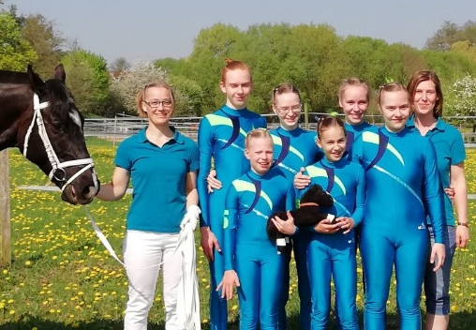
Nach dem Turnier waren wir alle viel schlauer und freuten uns über den erfolgreichen Tag auf der Reitanlage des Voltigiervereins Gut Eggenhof in Uttenreuth.
Die neuen Anzüge wurden rechtzeitig fertig, nur die Startnummern mussten vor Ort noch von fleißig nähenden Eltern der Armgröße jeden Voltigierers angepasst werden. Aber dies nahmen alle geduldig in Kauf.

Nach dem Frisieren ging es an die Vorbereitung für den Pflichtstart, welche wir in gewohnter Weise, aber mit neuem Outfit, durchführten.
Endlich startbereit, ging es nach unserem Motivationsruf los. Die mitgereisten Eltern, Freunde und anderen Bamberger Turnierstarter feuerten uns entsprechend an.
„Lucatoni“ lief, bis auf einen kleinen „Hüpfer“, zuverlässig seine Runden. Daher konnten alle Voltigierer konzentriert und mit viel Ausstrahlung ihre Übungen zeigen. Außer ein paar kleineren Fehlern (wie z. B. der ein oder andere nicht ausgehaltene Galoppsprung) waren wir alle über unsere Leistungen sehr zufrieden.
Somit konnten wir uns nach einer kurzen Pause für den Kürdurchgang vorbereiten. Da brachte uns „Luca“ etwas unter Spannung. Denn während des Einvoltigierens machte er bei so mancher Übung, seine uns aus dem Training schon bekannten „Hüpfer“.
Während der Vorführung hielten sich diese dann zum Glück in Grenze und wir konnten alles wie geplant zeigen. Wie schon in der Pflicht, turnten alle sehr konzentriert und überzeugend, die für die Leistungsklasse A schon sehr anspruchsvolle Kür. Außer einigen kleineren „Wacklern“ und einem nicht auf´s erste Mal gelungenen Rollaufgang, konnten wir stolz über diese Vorführung sein. Die vorgegebene Zeit von 4 Minuten reichte uns sekundengenau aus, denn während dem letzten Abgang hörten wir die Stoppuhr am Richtertisch piepsen.
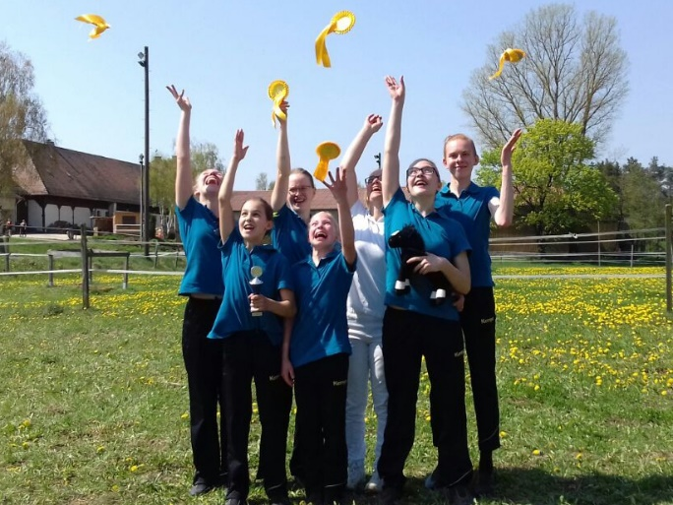
Strahlend und mit sehr viel Freude verließen wir nach dem Richtergruß den Wettkampfzirkel.
Manch einer unserer Gruppe wartete gespannt auf das Ergebnis um es zeitnah zu erfahren, während andere es bis zur Siegerehrung nicht wissen wollten.
Egal wann jeder das Ergebnis erfahren hat, die Vorstellungen von Pflicht und Kür wurden mit einer Wertnote von 5,854 und dem 1. Platz belohnt! Dementsprechend groß war der Jubel nach der Siegerehrung.

UND DAS BESTE ZUM SCHLUSS!
Erst zu Hause stellte ich nach genauerem Nachlesen fest, dass wir auf Grund der im letzten Jahr schon einmal erreichten Wertnote von 5,5 und der heutigen erreichten 5,8 den Aufstieg in die nächste Leistungsklasse geschafft haben!

HERZLICHEN GLÜCKWUNSCH DAZU
Eure Kerstin mit „Luca(toni)“

